国家助学贷款智慧思政业务学生操作指南
- 业务要求
学生如需办理或已办理国家助学贷款，必须填写智慧思政助学贷款系统，学校后续将对照贷款银行系统或相关证明材料进行审核。
二、网页端申报
1.登录北京交通大学智慧思政系统（https://dxxyzhxg.bjtu.edu.cn/），在业务中心选择发起业务。

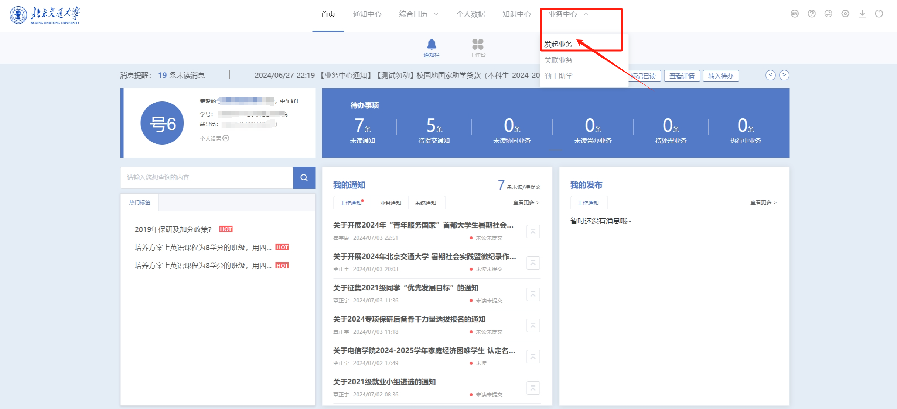
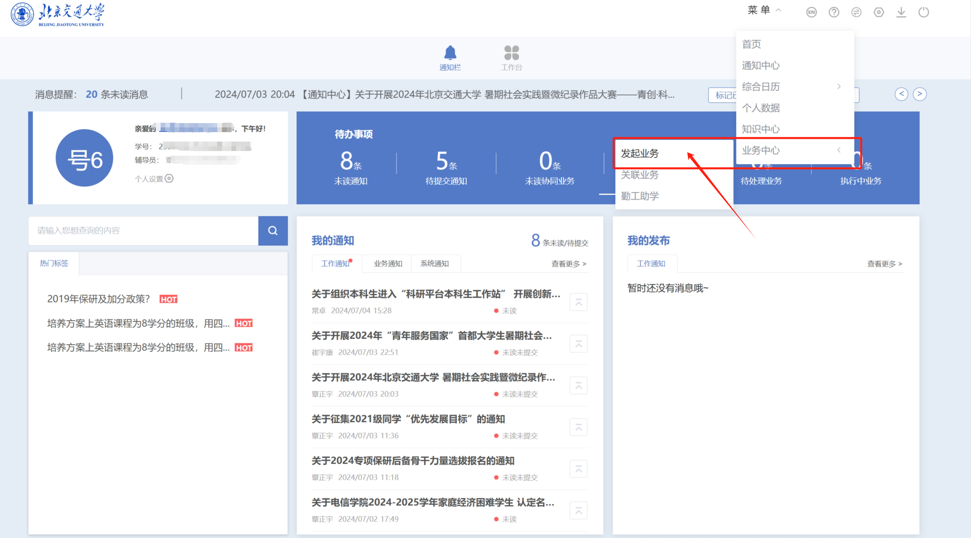
2.在“可发起业务”中选择已申请或计划申请的助学贷款业务，点击创建。
重点提示：各位同学注意区分校园地贷款和生源地贷款，同时本科生和研究生为不同业务，如发现业务模块中未找到相应业务，请及时联系辅导员老师。（本指南以“校园地国家助学贷款（本科生-预申报业务-2024-2025学年）”业务为例）
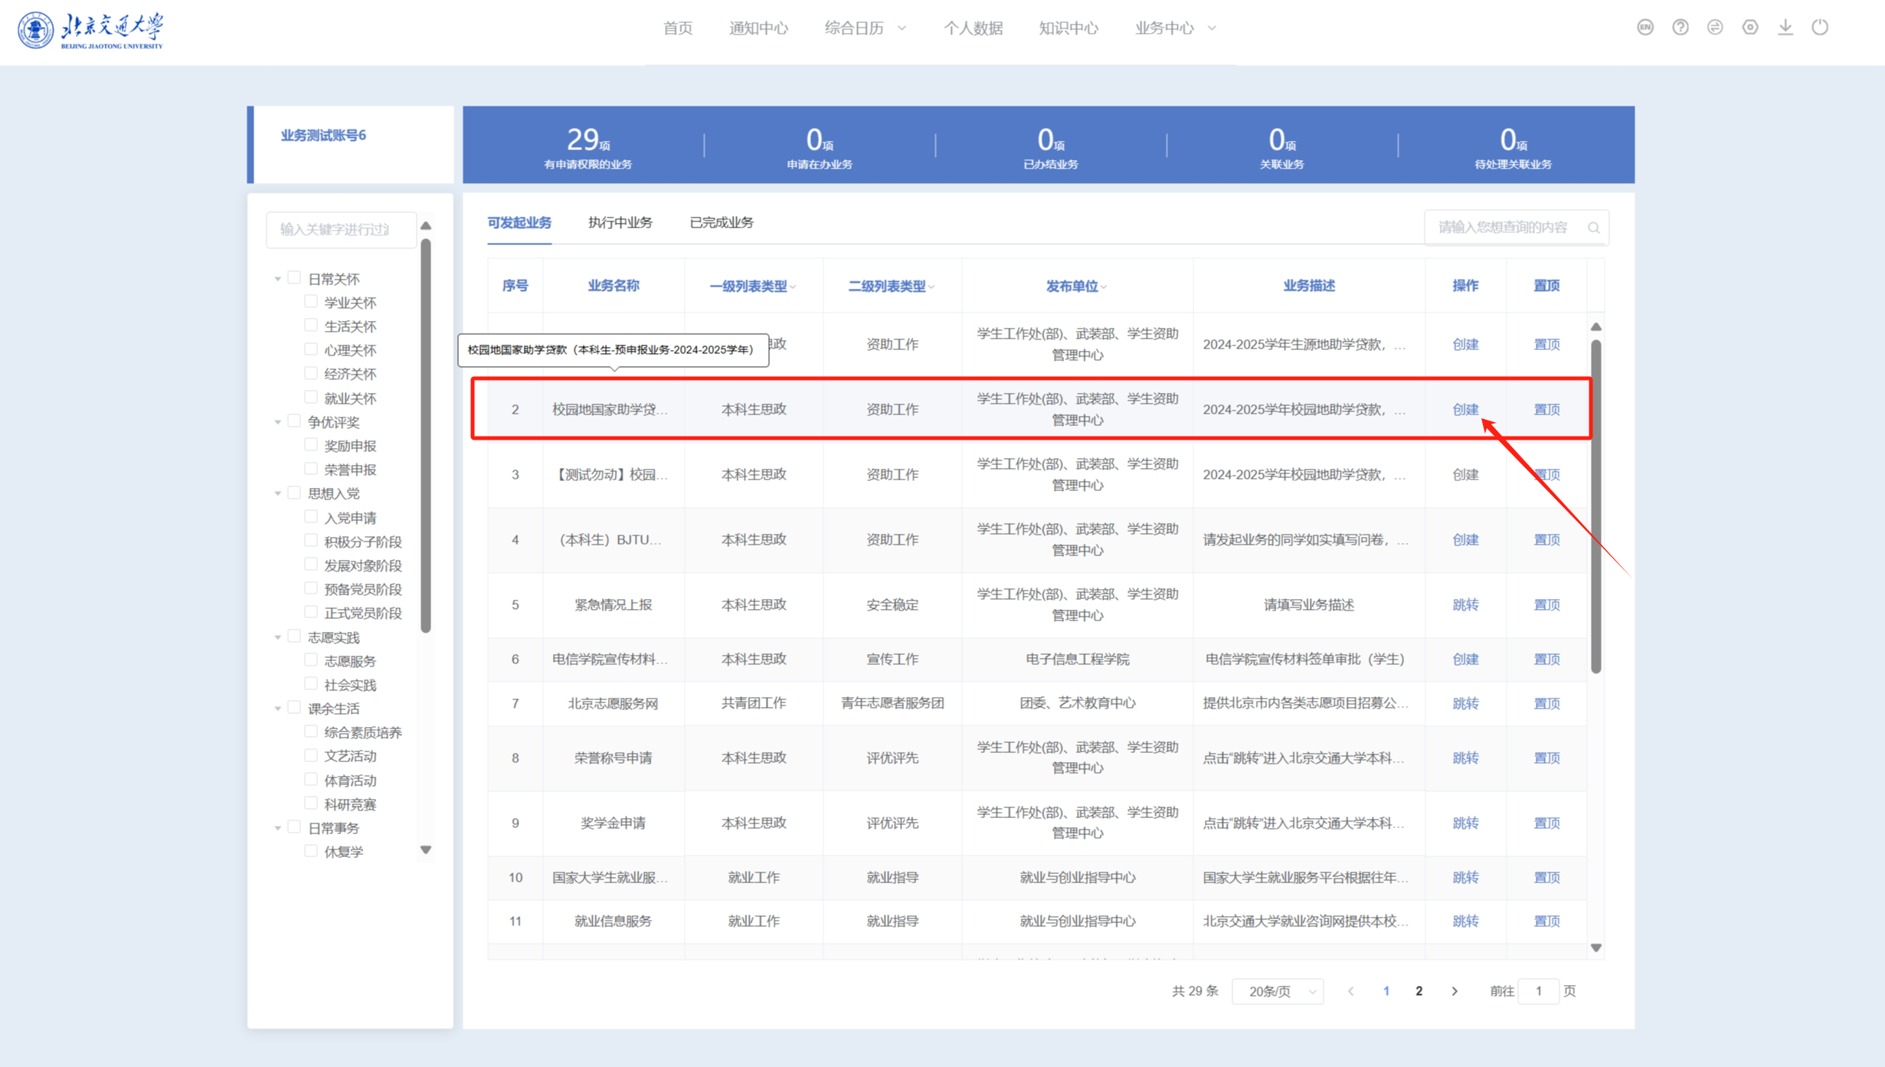
3. 进入学生申报页面，填写表单信息，第3-12题为自动带入信息，学生不可修改。请务必先查看“菜单-个人数据”中个人相关信息，确认以下字段信息正确： ①“基本信息-出生年月、身份证号码、联系方式”“学籍信息-在校状态、学院、年级、是否全日制”：如有误，请提交修改申请，辅导员审核修订后，方可进行贷款预申请；②“基本信息-姓名、学号”“学籍信息-学历层次”：如有误，请联系辅导员对接后台系统管理人员修改。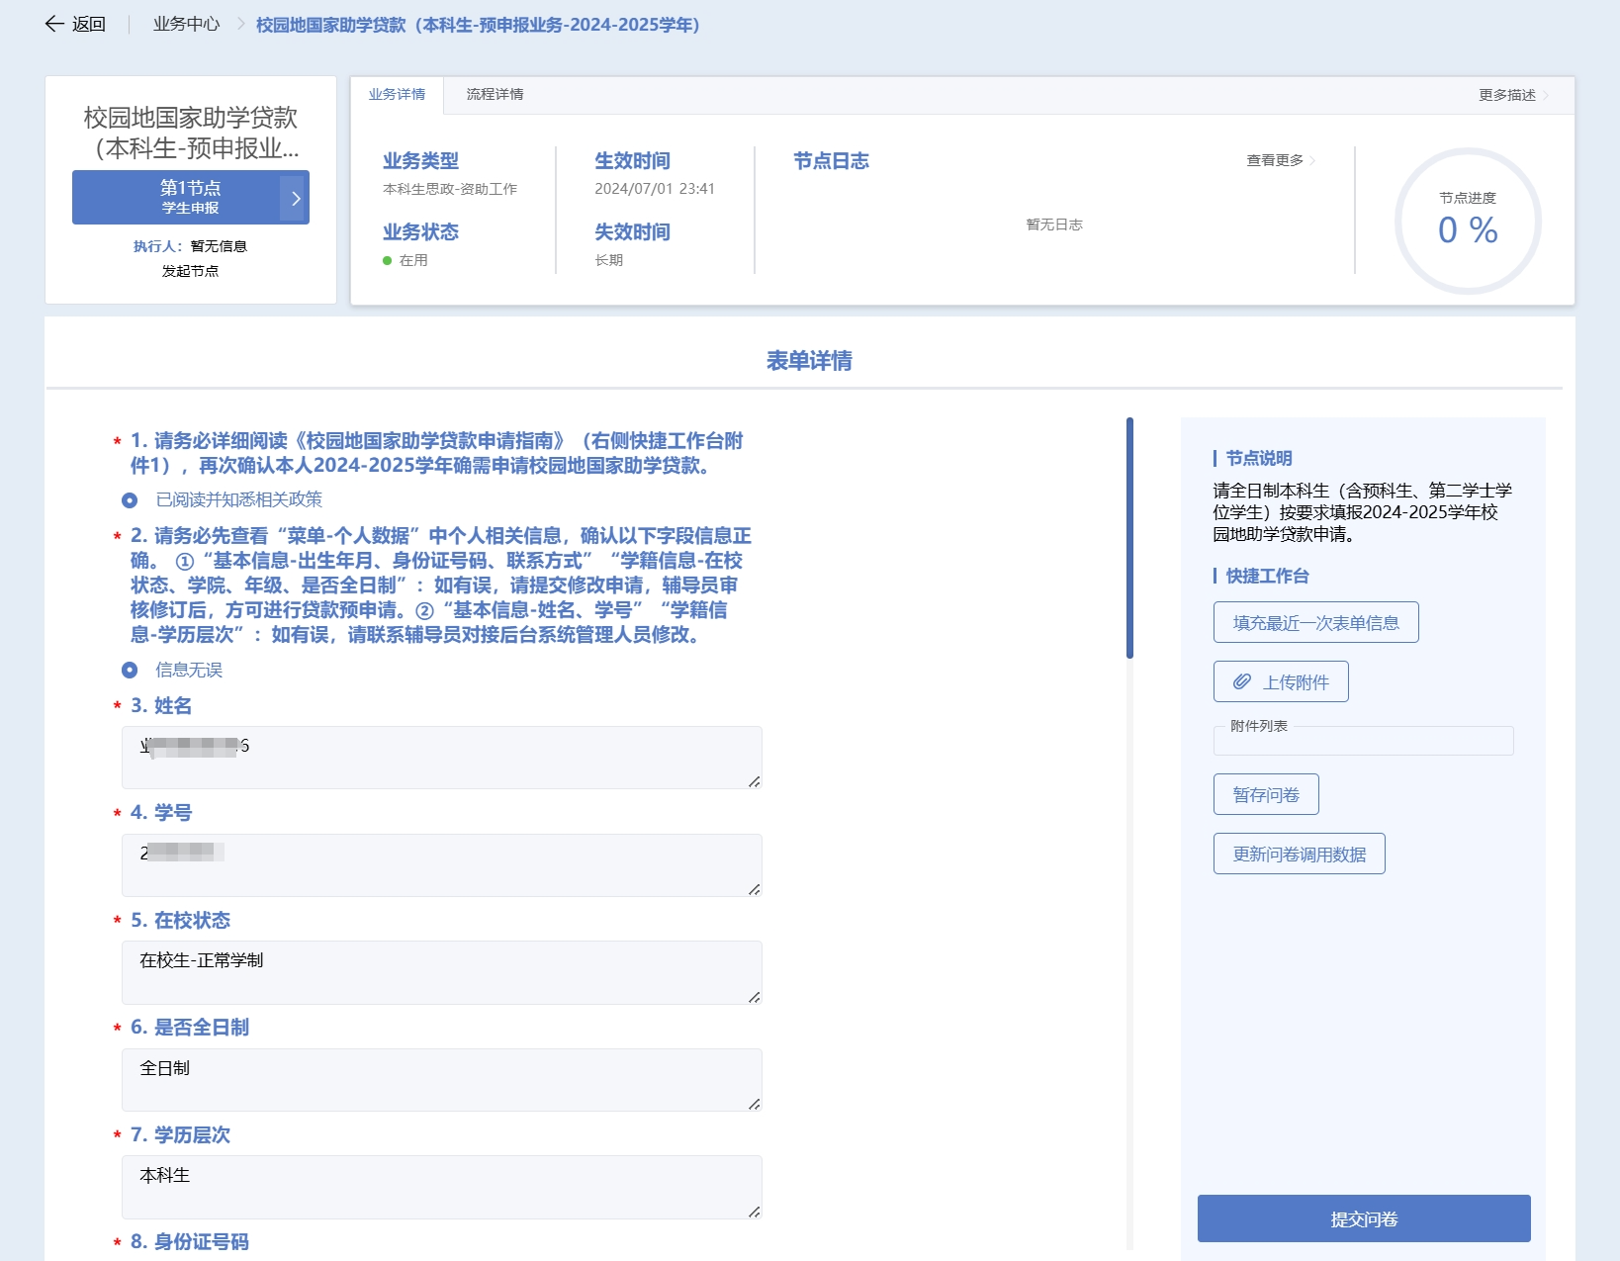

4.第13-21题学生需手动填写或选择，请确保填写准确无误。（2006年9月5日后出生的同学，需按未成年填报，第19题应选择“未成年，需上传附件”选项，在第20题上传图片格式的《未成年人申请贷款父母同意书》扫描件。）
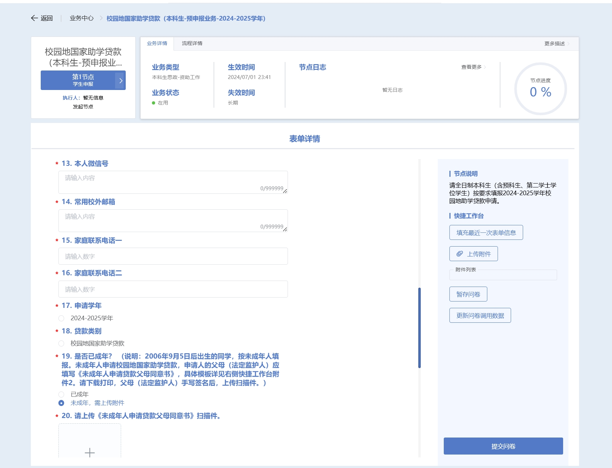
5.第22-23题为系统自动带入信息，学生不可修改。如有误，请联系辅导员对接后台系统管理人员修改。
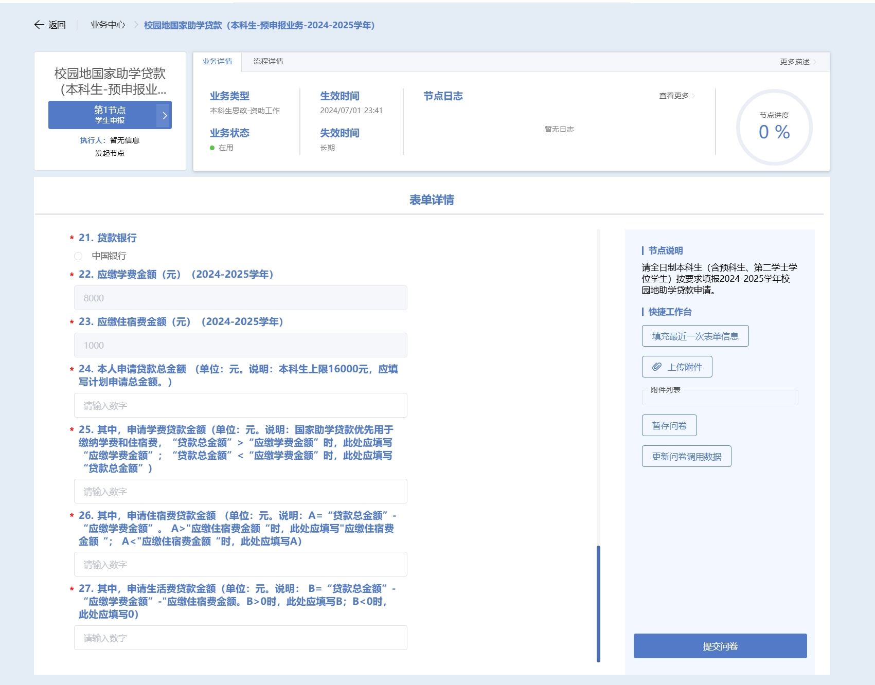
6.表单填写完成后，请再次核对信息填写无误后，点击右下角“提交问卷”。
7.后续业务办理进度将通过微信公众号“北京交通大学智慧学工平台”发送通知，请学生及时在公众号进行账号绑定。
学生亦可登录网页端系统查看办理进度。在业务中心选择关联业务，选择“申请在办业务”，即可查看申请业务的处理进度。点击“查看详情”可进入详情页查看当前所在审批环节和进度详情，同时可以查看申报时填写的信息，如发现有误可点击“撤销”后，在“可发起业务”中重新创建并提交。
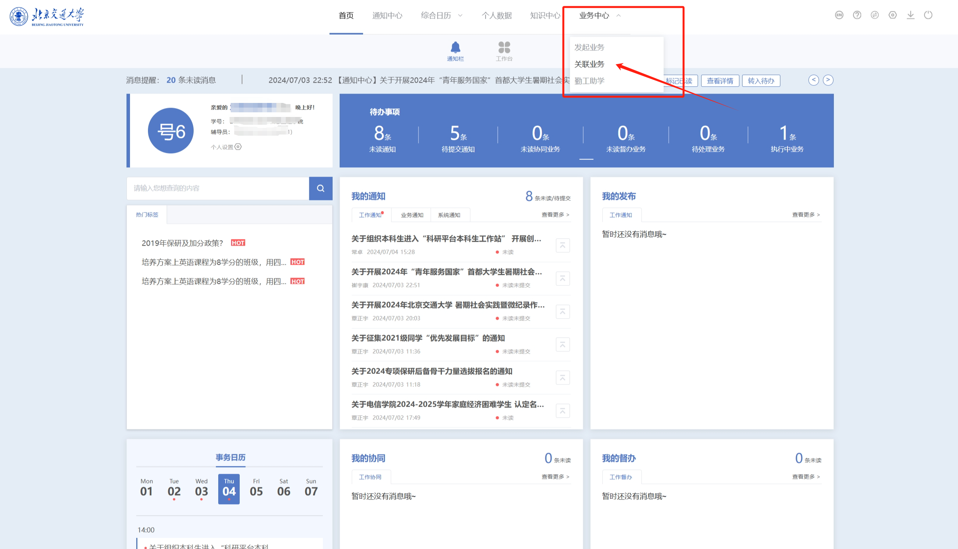
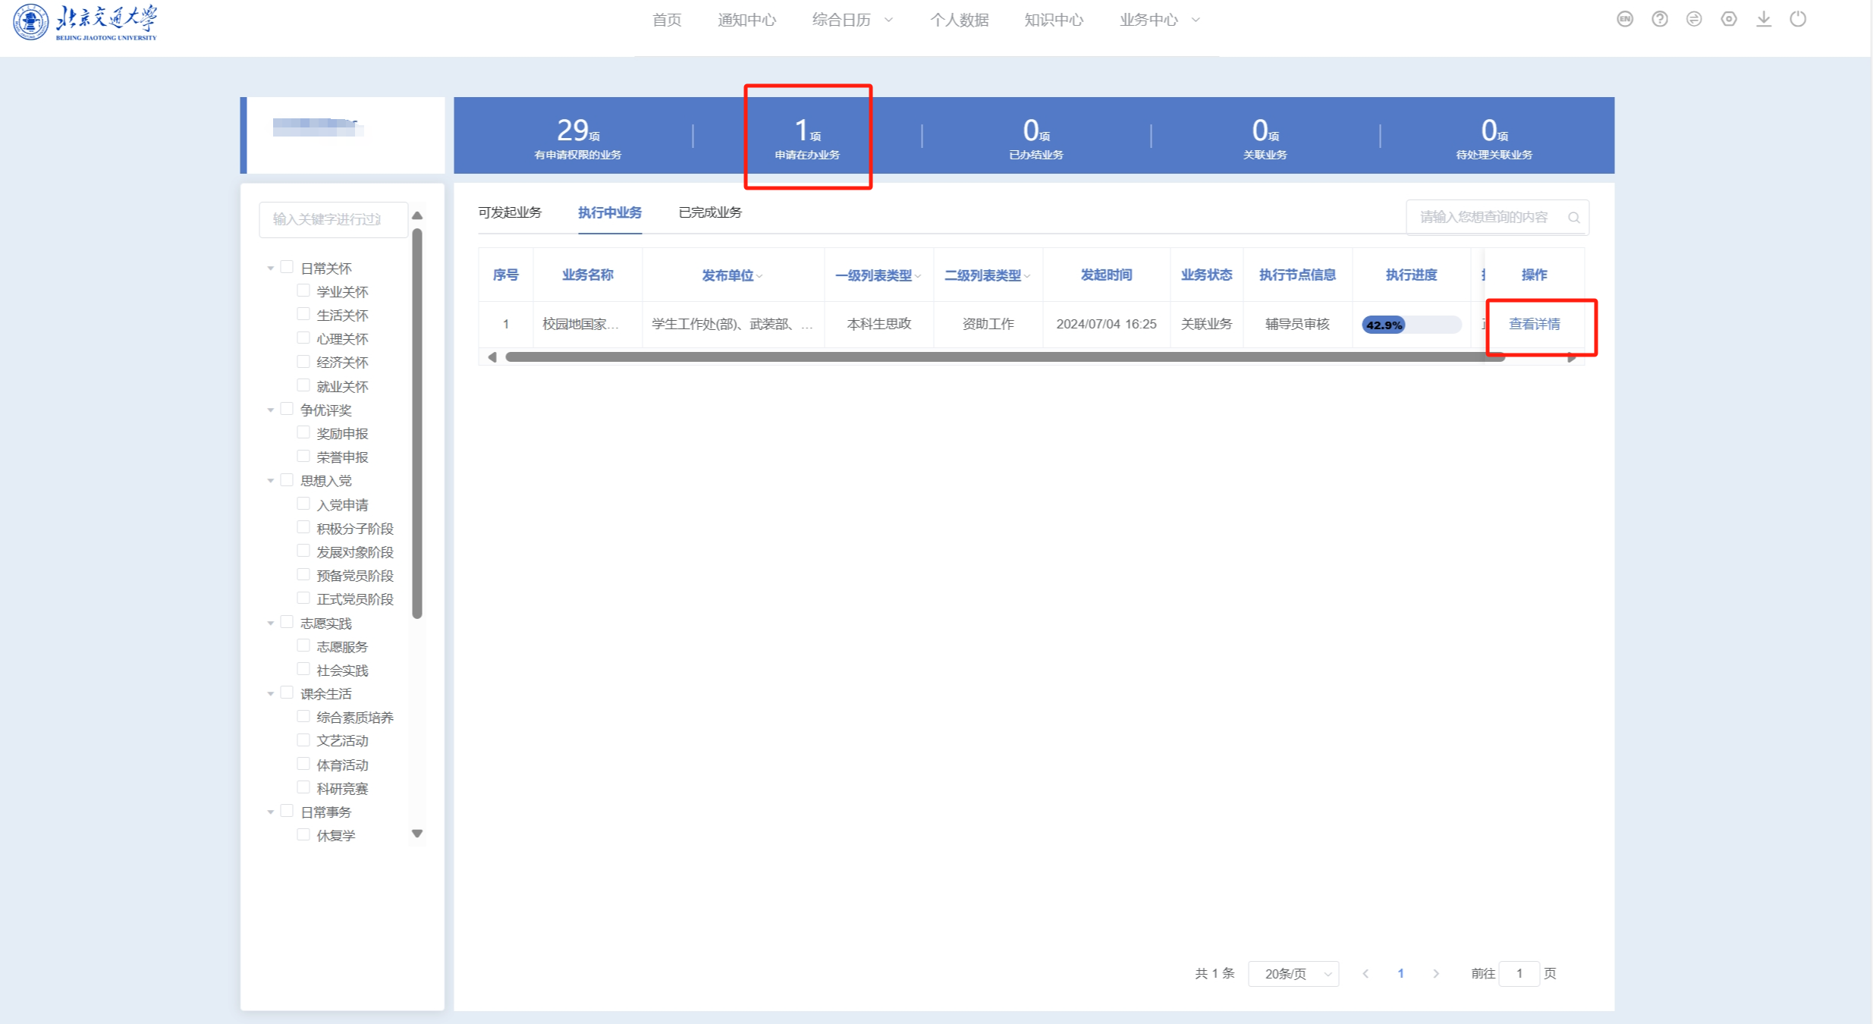
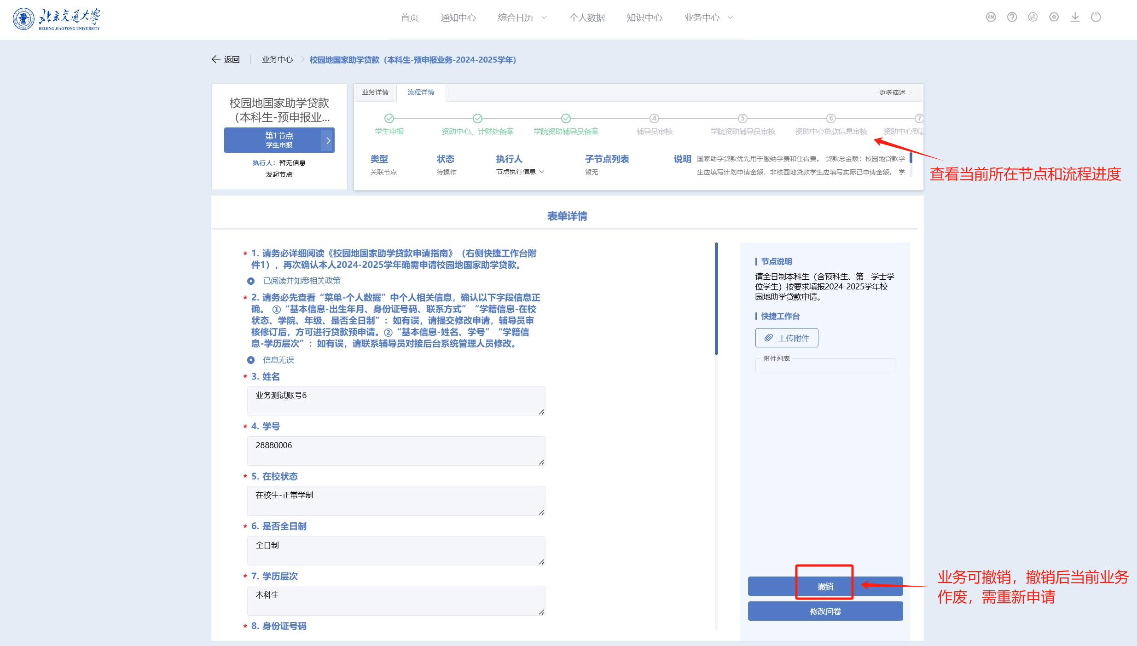
8.如在后续审批中，负责教师对学生发起业务进行了驳回处理，学生应及时在系统中查看详情，依据老师提供的驳回意见进行修改后再发起或不再进行该业务的申请。

二、手机端申报
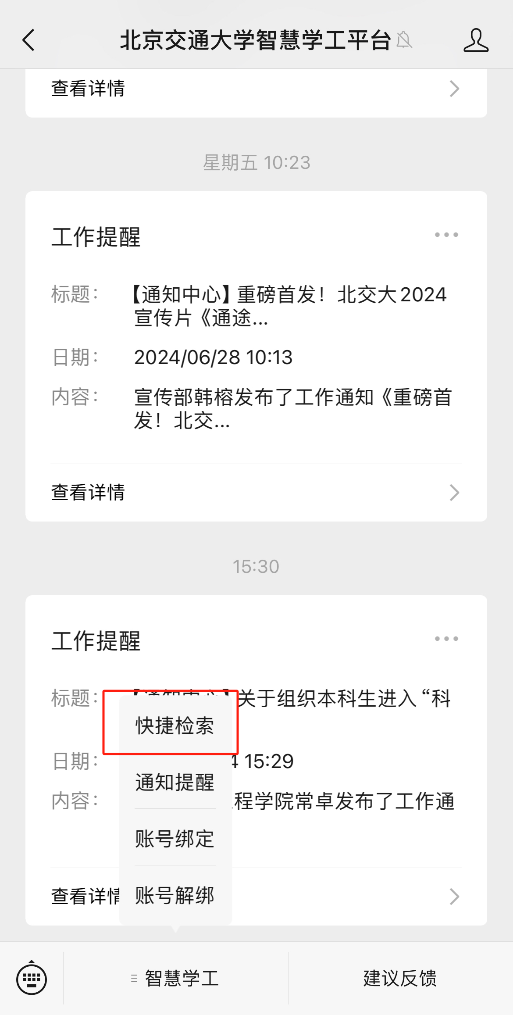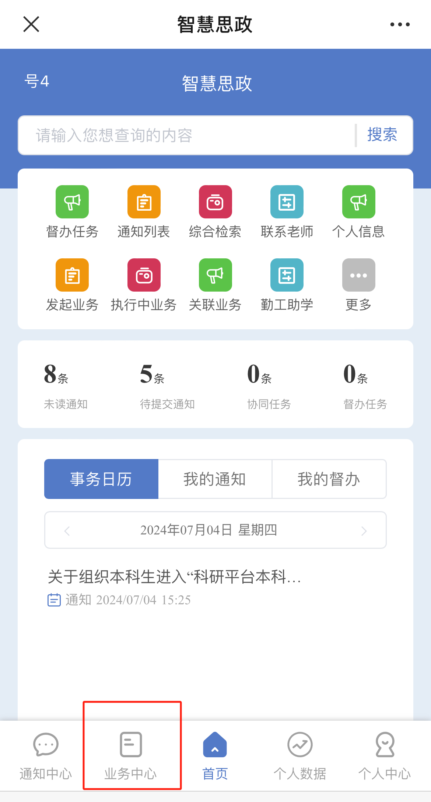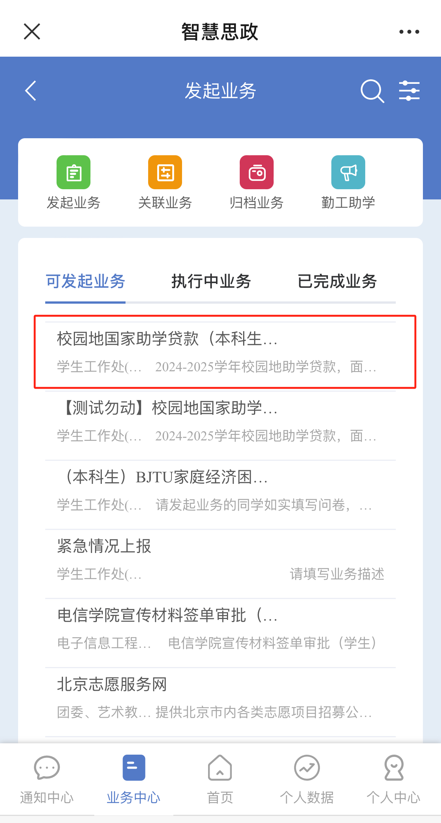
按照如图所示顺序，首先关注北京交通大学智慧学工平台，绑定个人账号，通过“快速检索-业务中心-找到对应的国家助学贷款业务，本指南以校园地国家助学贷款（本科生-预申报业务-2024-2025学年）为例”进入学生申报模块，信息填写注意事项与电脑端一致。
完成表单填写后，点击提交问卷即可，后续业务办理进度将通过公众号发送提醒，可点击消息提醒的查看详情跳转进入，也可在“业务中心-发起业务-执行中业务”中查看。
